ПРИНЯТО УТВЕРЖДАЮ
Общим собрании работников Заведующий МБДОУ
Протокол № 2 от 29.03.2019 г. "Детский сад "Звёздочка" п.Яковлево"
__________ Е. Кулабухова
Приказ №25 от 01.04.2019 г.
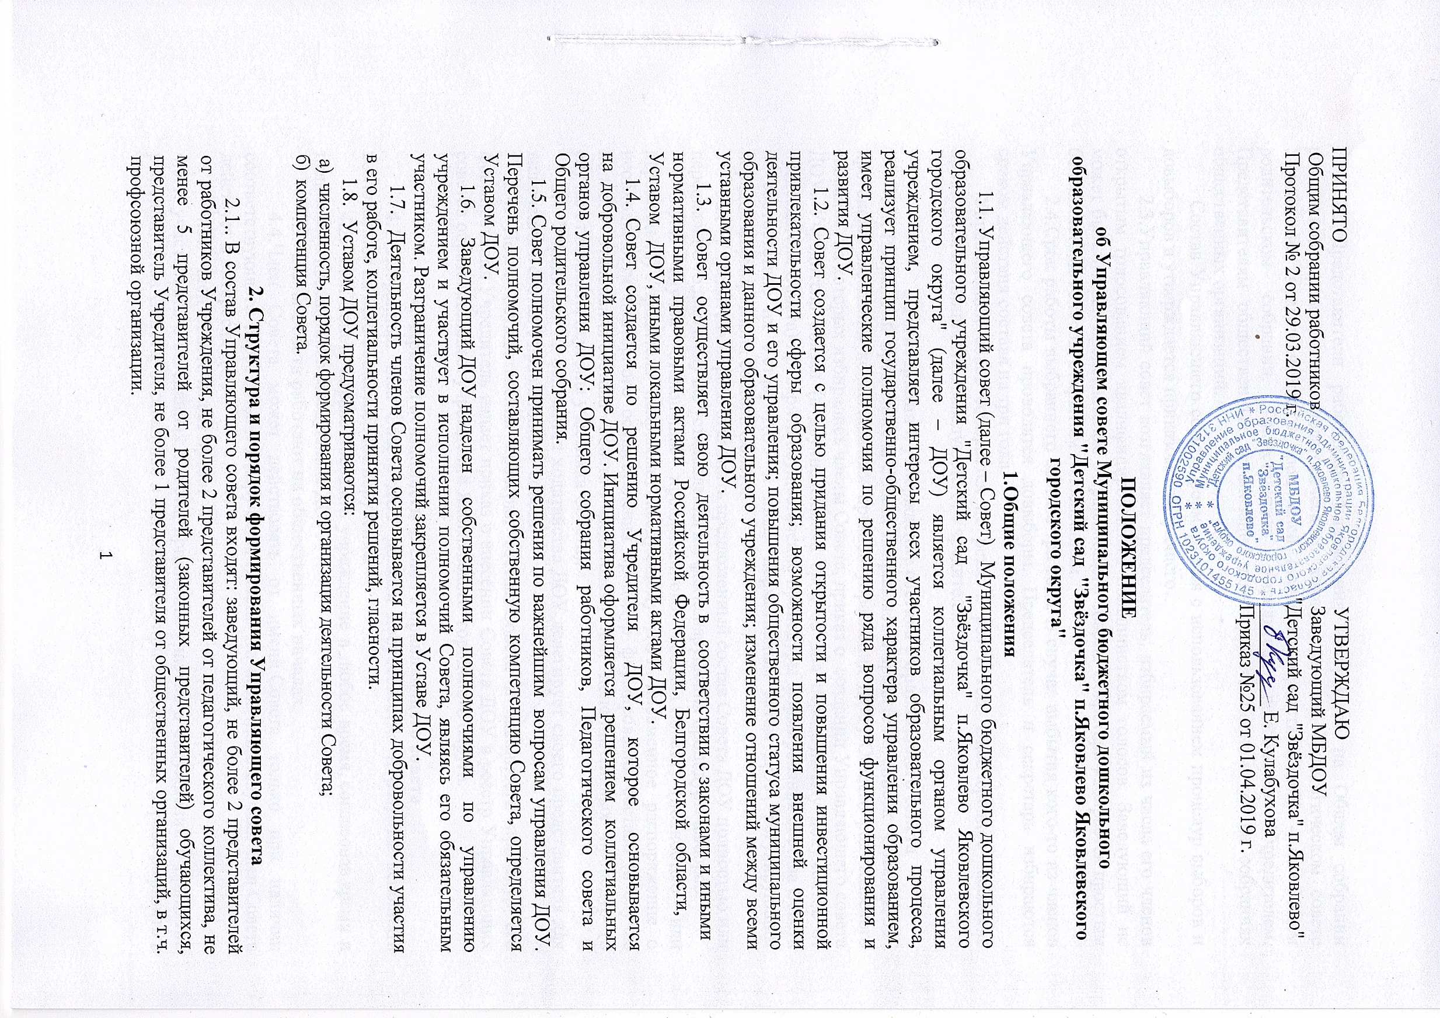

ПОЛОЖЕНИЕ
об Управляющем совете Муниципального бюджетного дошкольного образовательного учреждения "Детский сад "Звёздочка" п.Яковлево Яковлевского городского округа"

1.Общие положения
1.1. Управляющий совет (далее – Совет) Муниципального бюджетного дошкольного образовательного учреждения "Детский сад "Звёздочка" п.Яковлево Яковлевского городского округа" (далее – ДОУ) является коллегиальным органом управления учреждением, представляет интересы всех участников образовательного процесса, реализует принцип государственно-общественного характера управления образованием, имеет управленческие полномочия по решению ряда вопросов функционирования и развития ДОУ.
1.2. Совет создается с целью придания открытости и повышения инвестиционной привлекательности сферы образования; возможности появления внешней оценки деятельности ДОУ и его управления; повышения общественного статуса муниципального образования и данного образовательного учреждения; изменение отношений между всеми уставными органами управления ДОУ.
1.3. Совет осуществляет свою деятельность в соответствии с законами и иными нормативными правовыми актами Российской Федерации, Белгородской области, Уставом ДОУ, иными локальными нормативными актами ДОУ.
1.4. Совет создается по решению Учредителя ДОУ, которое основывается на добровольной инициативе ДОУ. Инициатива оформляется решением коллегиальных органов управления ДОУ: Общего собрания работников, Педагогического совета и Общего родительского собрания.
1.5. Совет полномочен принимать решения по важнейшим вопросам управления ДОУ. Перечень полномочий, составляющих собственную компетенцию Совета, определяется Уставом ДОУ.
1.6. Заведующий ДОУ наделен собственными полномочиями по управлению учреждением и участвует в исполнении полномочий Совета, являясь его обязательным участником. Разграничение полномочий закрепляется в Уставе ДОУ.
1.7. Деятельность членов Совета основывается на принципах добровольности участия в его работе, коллегиальности принятия решений, гласности.
1.8. Уставом ДОУ предусматриваются:
а) численность, порядок формирования и организация деятельности Совета;
б) компетенция Совета.

2. Структура и порядок формирования Управляющего совета
2.1.. В состав Управляющего совета входят: заведующий, не более 2 представителей от работников Учреждения, не более 2 представителей от педагогического коллектива, не менее 5 представителей от родителей (законных представителей) обучающихся, представитель Учредителя, не более 1 представителя от общественных организаций, в т.ч. профсоюзной организации.
2.2. Представители работников Учреждения избираются на Общем собрании работников, представители педагогического коллектива - на Педагогическом совете Учреждения, представители от родителей (законных представителей) - на Общем родительском собрании. Представитель Учредителя назначается Учредителем. Представителям общественных организаций делегируются полномочия на собраниях общественных организаций.
Состав Управляющего совета формируется с использованием процедур выборов и довыборов и утверждается приказом заведующего.
2.3.Управляющий совет возглавляет председатель, избираемый из числа его членов открытым голосованием квалифицированным большинством голосов. Заведующий не может быть избран председателем Управляющего совета. Секретарь избирается простым большинством голосов, открытым голосованием.
2.4.Срок работы выбранного состава три года. В случае выбытия кого-то из членов Управляющего совета проводятся довыборы. Председатель и секретарь избираются сроком действия состава на три года.
Управляющий совет собирается не реже 2 раз в год. Внеочередное заседание проводится по инициативе заведующего, Учредителя.

3.Регистрация и утверждение состава Управляющего совета
3.1. Избранный председатель Совета направляет Учредителю список Совета ДОУ, протоколы заседаний коллегиальных органов управления ДОУ, Общего родительского собрания, на которых избирались члены Совета, приказ о создании Управляющего совета ДОУ. Учредитель обязан (в двухнедельный срок со дня передачи ему документов от председателя Совета) проверить осуществление процедуры формирования состава Совета на соответствие их Уставу ДОУ и иным нормативным актам ДОУ, регулирующим порядок формирования состава Совета.
3.2. Учредитель вправе отклонить предложенный состав Совета ДОУ полностью или персонально только в случае установления им факта нарушения процедуры выборов.
3.3. В случае отклонения предложенного состава Совета (полностью или персонально) Учредитель направляет заведующему ДОУ письменное распоряжение о необходимости повторного осуществления процедур формирования состава (в случае полного отклонения состава Совета Учредителем) или дополнительных процедур (в случае отклонения персоны участника Совета).
3.4. Учредитель на основании ходатайства ДОУ делегирует своего представителя для включения в состав Управляющего совета.
3.4. После осуществления проверки состава Совета и законности процедур его формирования Учредитель издает приказ о внесении Совета ДОУ в реестр Управляющих советов образовательных учреждений Яковлевского городского округа.

4. Права и обязанности членов Управляющего совета
4.1 Избранный член Совета ДОУ должен добросовестно и разумно исполнять возложенное на него общественное поручение.
4.2. Член Совета вправе посещать учреждение в любое время, согласовав время и цель своего посещения с заведующим ДОУ.
4.3. Члены Совета работают на общественных началах.
4.4.Член Совета может действовать от имени Совета только при наличии соответствующего персонального поручения Совета. Во всех иных случаях член Совета действует в интересах ДОУ.
4.5. Член Совета имеет право:
4.5.1. участвовать в заседаниях Совета, принимать участие в обсуждении и принятии решений. Член Совета, оставшийся в меньшинстве при голосовании, вправе выразить в письменной форме свое особое мнение, которое приобщается к протоколу заседания Совета;
4.5.2. инициировать проведение заседания Совета по любому вопросу, относящемуся к компетенции Совета;
4.5.3. не голосовать по какому-либо вопросу по причинам, имеющим этический характер;
В этом случае он обязан заявить председательствующему на собрании о невозможности своего участия в голосовании.
4.5.4. требовать от администрации ДОУ предоставления всей необходимой для участия в работе Совета информации по вопросам, относящимся к компетенции Совета;
4.5.5. присутствовать на заседании Педагогического совета ДОУ с правом совещательного голоса;
4.5.6.присутствовать при проведении аттестации работников ДОУ
4.5.8. приглашать на заседания Управляющего совета представителей администрации Яковлевского городского округа, представителей управления образования для получения разъяснений, консультаций по вопросам, относящимся к деятельности ДОУ.
4.6. Председателем является участник Совета, избранный на первом заседании Совета не менее 2/3 от общей численности членов Совета, определенной Уставом.
Председатель избирается на весь срок действия сформированного Совета ДОУ.
4.7. Председатель полномочен:
1) устанавливать сроки плановых собраний Совета;
2) созывать по собственной инициативе, инициативе заведующего ДОУ, инициативе представителя Учредителя или инициативе группы участников Совета (в составе не менее 1/4 от полного числа участников) внеплановые собрания Совета;
3) возглавлять собрания Совета и руководить участниками Совета (и приглашенными) в период собрания;
4) организовывать подготовку обобщенной информации по вопросам, относящимся к направлениям деятельности Управляющего совета, для представления ее в заинтересованные учреждения, организации и ведомства, в средства массовой информации для публичного освещения решений и деятельности Управляющего совета.
5) подписывать протоколы собраний и иные документы Совета;
6) быть постоянным представителем Совета в отношениях с иными органами управления ДОУ и общественными организациями, действующими в учреждении;
7) принимать решения (совершать действия) от лица Совета при наличии соответствующего персонального поручения Совета ДОУ;
8) выполнять иные полномочия, предусмотренные положением о Совете ДОУ.
4.8. Председатель вправе досрочно прекратить выполнение своих полномочий по собственному желанию путем добровольной отставки. В этом случае он обязан послать письменное уведомление о своем решении заместителю председателя Совета, заведующему ДОУ и Учредителю. Выборы или отставку председателя Совет правомочен осуществить только в полном составе.
Заместитель председателя Совета созывает внеплановое полное собрание Совета ДОУ для принятия добровольной отставки председателя и выборов нового председателя.
4.9.Группа участников Совета в составе не менее 1/3 от полного числа участников вправе обратиться к председателю Совета с требованием созыва полного собрания Совета по вопросу отставки действующего председателя.
4.10.Заместителем председателя является участник Совета, избранный на первом собрании Совета не менее 2/3 от общей численности членов Совета. Заместитель председателя избирается на весь срок действия сформированного Совета ДОУ.
4.11. Заместитель председателя в случаях временной невозможности исполнения председателем своих полномочий или по поручению председателя исполняет его полномочия.
4.12.Добровольная отставка заместителя председателя или отставка по требованию участников Совета ДОУ осуществляется в том же порядке, как и отставка председателя.
4.13. Основная задача секретаря заключается в обеспечении эффективной организации работы Совета ДОУ.
4.14. Для выполнения своей задачи секретарь:
1)организует созыв собраний Совета ДОУ;
2) обеспечивает соблюдение процедур осуществления собраний;
3) отвечает за наличие протоколов собраний;
4) контролирует своевременность исполнения решений Совета ДОУ;
5) обрабатывает почту Совета ДОУ;
6) представляет необходимую информацию участникам Совета ДОУ.
4.15. Учредитель вправе распустить Совет ДОУ, если Совет не проводит свои заседания в течение полугода, не выполняет свои функции или принимает решения, противоречащие действующему законодательству Российской Федерации, Уставу и иным локальным нормативным правовым актам ДОУ. В этом случае происходит либо новое формирование Совета по установленной процедуре, либо Учредитель принимает решение о нецелесообразности формирования в ДОУ Совета на определенный срок. Совет образуется в новом составе в течение трех месяцев со дня издания Учредителем акта о роспуске Совета ДОУ.
4.16. Члены Совета в случае принятия решений, влекущих нарушения законодательства несут ответственность в соответствии с федеральным и региональным законодательством.
4.17.Решения Совета, противоречащие положениям Устава ДОУ, недействительны с момента их принятия и не подлежат исполнению заведующим ДОУ, его работниками и иными участниками образовательного процесса.
По факту принятия вышеуказанных решений Совета Учредитель вправе принять решение об отмене такого решения Совета, либо внести через своего представителя в Совет вопрос о пересмотре такого решения.
4.18.В случае возникновения конфликта между Советом и заведующим ДОУ (несогласия заведующего с решением Совета и/или несогласия Совета с решением (приказом) заведующего), который не может быть урегулирован путем переговоров, решение по конфликтному вопросу принимает Учредитель.
4.19. Члены Совета обязаны посещать заседания Совета. Член Совета, систематически (более двух раз подряд) не посещающий заседания без уважительных причин, может быть выведен из его состава по решению Совета.
4.20. Совет несет ответственность за своевременное принятие и выполнение решений, входящих в его компетенцию.
Заведующий ДОУ вправе самостоятельно принимать решение по вопросу, входящему в компетенцию Совета, в случае отсутствия необходимого решения Совета по данному вопросу в установленные сроки.
4.21. Член Совета выводится из его состава по решению Совета в следующих случаях:
- по желанию члена Совета, выраженному в письменной форме;
- при отзыве представителя Учредителя;
- при увольнении с работы заведующего ДОУ или увольнении работника ДОУ, избранного членом Совета;
- в случае неоднократного действия вразрез с интересами ДОУ и Совета;
- при непосещении заседания Совета;
- при выявлении следующих обстоятельств, препятствующих участию члена Совета в работе Совета: лишение родительских прав, судебное запрещение заниматься педагогической и иной деятельностью, связанной работой с детьми, признание по решению суда недееспособным, наличие неснятой и непогашенной судимости за совершение уголовного преступления.
- в случае неоднократного нарушения своих обязанностей в отношении конфиденциальных вопросов, связанных с работой ДОУ, его сотрудников или воспитанников.
4.22 Член Совета имеет право выйти из состава Совета до истечения срока полномочий Совета. В случае принятия решения о выходе из состава, член
Совета направляет соответствующее заявление председателю Совета.
4.23.Решение об исключении из состава Совета его участника принимается на полном собрании Совета путем открытого голосования. Принятие решения считается правомочным, если за исключение члена Совета проголосовали не менее 2/3 от общего числа участников Совета.
Председатель Совета направляет решение Совета Учредителю.
4.24.После вывода (выхода) из состава Совета его члена Совет принимает меры для замещения выбывшего члена. Заведующий издает приказ об изменении состава Совета.

5. Компетенция Управляющего совета
5.1. К компетенции Управляющего совета относится:
- принятие правил внутреннего распорядка обучающихся;
- определение режима занятий обучающихся;
- содействие привлечению внебюджетных средств;
- осуществление контроля за соблюдением здоровых и безопасных условий труда, обучения и воспитания в Учреждении;
- заслушивание отчета заведующего Учреждением по итогам учебного и финансового года;
- определение критериев и показателей эффективности деятельности труда работников, решает вопросы по распределению стимулирующей части фонда оплаты труда;
- рассмотрение вопросов об исполнении муниципального задания;
- обсуждение и принятие локальных нормативных актов;
- иные вопросы в соответствии с законодательством.
5.2. Председатель Совета совместно с заведующим представляет интересы ДОУ, а также интересы воспитанников, обеспечивая социальную защиту детей.
5.3. Решения по вопросам, которые в соответствии с Уставом ДОУ не включены в компетенцию Совета, носят рекомендательный характер.

6. Организация деятельности Управляющего совета
6.1. Заседания Совета созываются по мере необходимости, но не реже 2 раз в год. Заседания Совета могут быть инициированы председателем Совета, заведующим ДОУ, а также членами Совета (не менее 2/3 всего состава).
6.2. Первое заседание Совета созывается заведующим, не позднее чем через месяц после его формирования. На первом заседании Совета, в частности, избираются председатель, заместитель председателя Совета и секретарь. Председатель Совета не может избираться из числа работников ДОУ.
6.3.Совет действует на основании собственного плана работы на календарный год.
6.4. Решения Совета, как правило, принимаются большинством голосов членов Совета, присутствующих на заседании, при открытом голосовании, и оформляются протоколом, который подписывается председателем и секретарем Совета.
6.5. Каждый участник Совета обладает одним голосом. В случае равенства голосов на собрании Совета решающим является голос председательствующего на собрании.
6.6. Решения по первостепенным вопросам работы учреждения считаются принятыми, если за них члены Совета проголосовали единогласно.
6.7. Решения по вопросам, которые могут повлечь административную ответственность учреждения или дисциплинарную ответственность заведующего ДОУ, принимаются только единогласно и только при обязательном участии в собрании Совета заведующего и представителя Учредителя.
6.8. Совет принимает решение о том, какое содержание обсуждений и иной работы Совета является конфиденциальным. Протоколы той части собрания, которое признано Советом конфиденциальным, должны храниться секретарем отдельно от остальных протоколов и быть закрытыми для общего доступа.
Информация о том, как персонально голосуют члены Совета и их персональные мнения о конкретных лицах должна считаться конфиденциальной.
6.9. Члены Совета не голосуют по вопросам собственного назначения или отстранения от работы в Совете.
6.10. Председатель Совета вправе предложить любому его участнику отстраниться и не голосовать в тех случаях, когда у председателя есть обоснованное сомнение относительно способности данного участника действовать при голосовании беспристрастно.
6.11.Если член Совета (члены) принял решение не голосовать по этическим мотивам или отстранен от голосования председателем, то кворум заседания сохраняется.
6.12. Для осуществления своих функций Совет вправе:
а) приглашать на заседания Совета любых работников ДОУ для получения разъяснений, консультаций, заслушивания отчетов по вопросам, входящим в компетенцию Совета;
б) запрашивать и получать у заведующего ДОУ и (или) Учредителя информацию, необходимую для осуществления функций Совета, в том числе в порядке контроля над реализацией решений Совета.
6.13. Организационно-техническое обеспечение деятельности Совета возлагается на администрацию ДОУ (в случае необходимости - при содействии Учредителя).
6.14.На заседании Совета обязательно ведется протокол. В протоколе указывается:
- дата, повестка дня собрания;
- состав заседания;
- вопросы, поставленные на голосование и итоги голосования;
- решения собрания;
- протокол собрания подписывается председателем и секретарем Совета, которые несут персональную ответственность перед Советом за правильность составления протокола.
6.15. Решения Совета являются обязательными для исполнения заведующим и работниками ДОУ, родителями (законными представителями) воспитанников ДОУ.

7. Документация Управляющего совета ДОУ
7.1. К документации Управляющего совета относится
- Положение об Управляющем совете ДОУ;
- план работы Управляющего совета;
- протоколы заседаний Управляющего совета.

